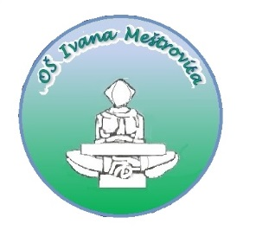
UČENIČKA ZADRUGA EKO MEŠTRI

OVO JE PRAVO MJESTO ZA TEBE AKO ŽELIŠ...
... NAUČITI ŠTO JE TO EKOLOGIJA
... ULJEPŠATI ŠKOLU I OKOLIŠ ŠKOLE
... IZRAĐIVATI UKRASE OD RECIKLAŽNOG MATERIJALA
... NAUČITI ZAPOVIJEDI PRIJATELJA OKOLIŠA
... SUDJELOVATI U AKCIJAMA ZAŠTITE NAŠEG OKOLIŠA
... OBILJEŽAVATI EKOLOŠKE DATUME NA ZANIMLJIVE NAČINE
... PROUČAVATI BILJKE I ŽIVOTINJE U NAŠEM OKOLIŠU
.... I JOŠ PUNO TOGA !!!

MJESTO : UČIONICA 4.C
VRIJEME: SVAKI DRUGI ČETVRTAK 11.30 – 13.05 ( parni razredi ujutro )
VODITELJICA: UČITELJICA IVONA DROBNJAK

